

Strojna, prometna in lesarska šola

Seminarska naloga

4. predmet poklicne mature

**Robotska roka z mecanum kolesi**

Izdelal: Marko KOREN

Mentor: Peter ZOROJA

Program: tehnik mehatronike

Nova Gorica, maj 2024

**POVZETEK**

V dokumentaciji zaključne naloge predstavljam robota z mecanum kolesi. V njej prikazujem potek dela, od ideje do končnega izdelka, ter cilje naloge. Po branju dokumentacije boste bolje razumeli, kako naprava deluje in kako se različne komponente med sabo dopolnjujejo. Z zaključno nalogo sem želel dograditi svoje znanje z vseh področji, ki jih mehatronika obsega, torej strojništva, elektrotehnike, programiranja.

**KLJUČNE BESEDE**

* mecanum kolesa
* Arduino mikrokontroler
* PCB dizajn
* 3D tiskanje
* koračni motor
* servo motor
* gonilnik koračnega motorja DRV8825
* bluetooth modul HC-05

**ABSTRACT**

In the documentation of the final assignment, I present a robot with mecanum wheels. In it, I show the workflow, from the idea to the final product, and what the goals of the task were. After reading the documentation, you will have a better understanding of how the device works and how the various components complement each other. With the final assignment, I wanted to improve my knowledge in all areas that mechatronics includes, i.e. mechanical engineering, electrical engineering, programming.

**KEYWORDS**

* mecanum wheels
* Arduino board
* PCB design
* 3D printing
* stepper motor
* servo motor
* stepper motor driver DRV8825
* bluetooth modul HC-05

**KAZALO**

1 UVOD 4

1.1 NAMEN 4

1.2 ETAPNI CILJI 4

2 TEORETIČNI DEL 5

2.1 MECANUM KOLESA 5

2.2 SERVO MOTOR 6

2.3 BIPOLARNI KORAČNI MOTOR 8

2.4 BLUETOOTH MODUL HC-05 10

2.5 ARDUINO MEGA 12

3 PRAKTIČNI/EMPIRIČNI DEL 14

3.1 IDEJA IN ODOBRITEV IZDELAVE IZDELKA 14

3.2 MODELIRANJEJE 15

3.3 3D TISKANJE 18

3.4 PCB DIZAJN 19

3.5 SESTAVLJANJE 21

3.6 DIZAJN APLIKACIJE 24

3.7 PROGRAM APLIKACIJE 26

3.8 PROGRAM ROBOTA 29

3.9 PREIZKUŠANJE ROBOTA 34

4 ZAKLJUČEK 36

6 PRILOGE 38

# UVOD

## NAMEN

Želel sem izdelati zaključno nalogo, ki uporablja vse veje mehatronike, hkrati pa je tudi zelo uporabna. Idejo sem dobil, ko smo odšli v Nemčijo v BMW tovarno, kjer je večina reči avtomatiziranih. Videl sem, da bi lahko še bolj avtomatizirali proizvodnjo s pomočjo robotov, ki bi prekladali kose iz enega dela tovarne v drugega. Poleti sem pogledal video mehatronika Dejana Nedelovskega, ki je že ustvaril robotsko roko in postajo z mecanum kolesi. Odločil sem se, da ju bom združil.

## ETAPNI CILJI

* Modeliranje in 3D tiskanje robotske roke
* Načrtovanje elektronskega vezja, ter komponente, ki bodo bile na tem vezju.
* Sestavljanje natisnjenih kosov skupaj z koračnimi in servo motorji, ter preverjanje njihovih moči.
* Spajanje robotske roke z podvozjem
* Montaža poljubnega PCB-ja
* Ožičenje robotske roke ter podvozja
* Izdelava aplikacije za kontroliranje robota
* Izdelava programa za robota
* Testiranje in preizkusi robota

V nadaljevanju bom opisal natančen potek vseh faz, ki so bile potrebne za izdelavo robota ter odpravljanje napak, ki so se zgodile med delom.

# TEORETIČNI DEL

## MECANUM KOLESA

Mecanum kolesa, imenovana tudi omni kolesa, so specializirana kolesa, zasnovana za omni direkcijski gibanje. Sestavljena so iz osnovnega kolesa s številnimi manjšimi valjčki, pritrjenimi na njegov obseg pod kotom. Ti valjčki so običajno razporejeni v križni ali X-obliki okoli kolesa.

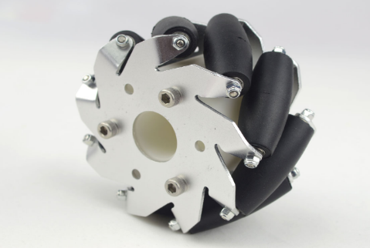

Slika 1: Mecanum kolo  
(Vir: <https://www.prayogindia.in/product/100mm-aluminium-mecanum-wheels-bearing-type-rollers-right>)

Ključna značilnost mecanum koles je, da se vsak valjček lahko prosto vrti okoli svoje osi. To omogoča kolesu, da se premika ne le naprej in nazaj kot tradicionalno kolo, ampak tudi vstran in diagonalno. Z nadzorom vrtenja vsakega posameznega kolesa vozilo, opremljeno z mecanum kolesi, doseže omni direkcijski gibanje, kar omogoča, da se premika v katerokoli smer brez potrebe po spreminjanju svoje orientacije.

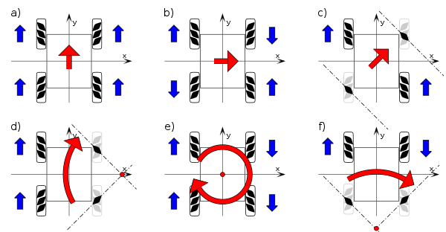

Slika 2: Vsi možni premiki mecanum kolesa  
(Vir: <https://en.wikipedia.org/wiki/Mecanum_wheel>)

Mecanum kolesa so pogosto uporabljena v robotiki in mobilnih platformah, kjer je potrebna natančna manevrirnost. Ponujajo več prednosti, med drugim možnost premikanja v ozkih prostorih, izvajanja kompleksnih manevrov in vrtenja na mestu brez potrebe po dodatnih mehanizmih za krmiljenje.

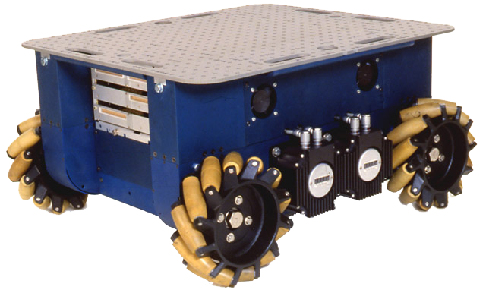

Slika 3: Primer industriskega robota z mecanum kolesi  
(Vir: <https://academic-accelerator.com/encyclopedia/mecanum-wheel>)

## SERVO MOTOR

Servo motor je vrsta elektromotorja, ki se uporablja za natančno krmiljenje gibanja. Glavna značilnost servo motorja je, da omogoča natančno pozicioniranje izhodne gredi ali ročice na določen kot, ki ga določa vhodni signal.

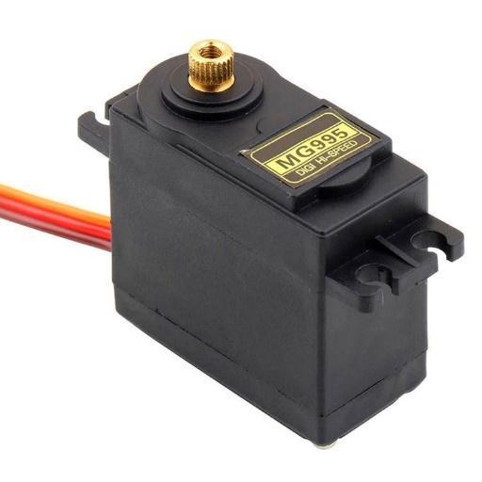

Slika 4: Servo motor MG995  
(Vir: <https://probots.co.in/mg996r-high-torque-metal-gear-servo-motor-360-degree.html>)

Struktura servo motorja vključuje notranji senzor (običajno potenciometer) za zaznavanje položaja izhodne gredi, primerjalnika, ki primerja dejanski položaj z zahtevanim položajem, in pogonski mehanizem, ki premika gred v želeni položaj. Na podlagi razlike med dejanskim in zahtevanim položajem, servo motor prilagaja svoj položaj in s tem doseže želeni izhod.

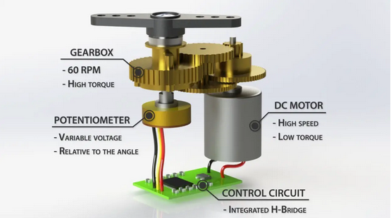

Slika 5: Sestavni deli servo motorja  
(Vir: <https://howtomechatronics.com/how-it-works/how-servo-motors-work-how-to-control-servos-using-arduino/>)

Pogosto se servo motorji uporabljajo v kombinaciji s servo krmilniki ali z mikrokrmilniki, ki generirajo signale za nadzor servo motorjev. Ti signali običajno vključujejo pulzno-širinsko modulirane (PWM) signale, ki določajo želeni kot izhodne gredi. Spreminjanje širine impulzov omogoča natančno krmiljenje pozicije servo motorja.

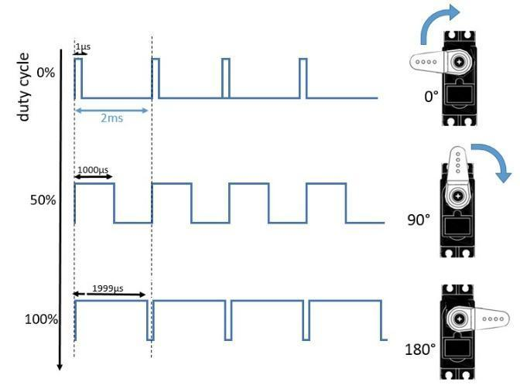

Slika 6: Krmilje servo motorjev z PWM signalom  
(Vir: <http://www.ermicro.com/blog/?p=771>)

## BIPOLARNI KORAČNI MOTOR

Bipolarni koračni motorji imajo dve tuljavi, ki sta nameščeni v rotorju motorja. Vsaka tuljava ustvarja magnetno polje, ki privlači statorski magnetni pol. Ko se smer toka skozi tuljavo spreminja, se spremeni tudi smer magnetnega polja, kar povzroči vrtenje rotorja.

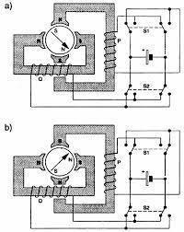

Slika 7: Primer konstrukcije bipolarnega koračnega motorja  
(Vir: <https://www.orientalmotor.com/stepper-motors/technology/unipolar-bipolar-connections.html>)

Za spreminjanje smeri vrtenja bipolarnega koračnega motorja je potrebno preklapljanje smeri toka skozi vsako tuljavo. To običajno dosežemo z uporabo posebnega koračnega gonilnika, ki nadzira tok in smer toka skozi vsako tuljavo glede na zahtevano gibanje.

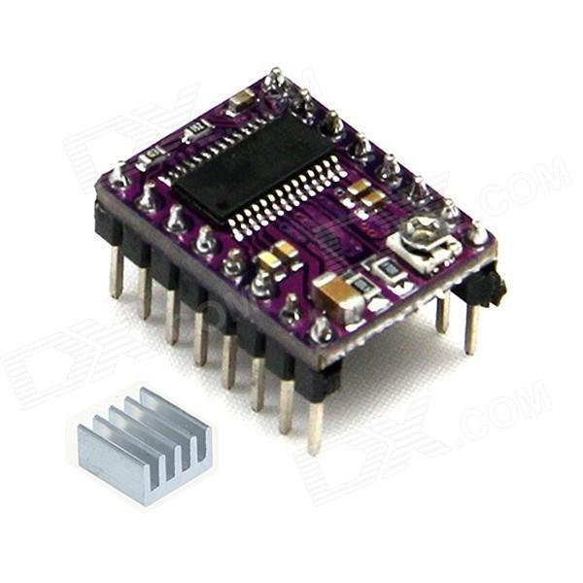

Slika 8: Koračni gonilnik DRV8825  
(Vir: <https://www.indiamart.com/proddetail/drv8825-stepper-motor-driver-ic-23131242433.html>)

Bipolarni koračni motorji se premikajo po določenih korakih, ki so odvisni od konstrukcije motorja. Ti koraki so ponavadi diskretni in enakomerno porazdeljeni po celotnem obsegu vrtenja. Sprememba smeri toka skozi tuljave povzroči, da se rotor motorja premika v želeni smeri.

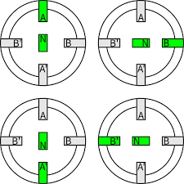

Slika 9: Primer delovanja koračnega motorja  
(Vir: <https://www.motioncontroltips.com/faq-what-are-stepper-drives-and-how-do-they-work/>)

DRV8825 je visoko zmogljiv in prilagodljiv gonilnik koračnega motorja, ki se pogosto uporablja za krmiljenje koračnih motorjev v različnih aplikacijah, kot so 3D tiskalniki, CNC stroji, roboti, avtomatizacija in druge. Ta čip je proizvod podjetja Texas Instruments, ki je znan po visoki kakovosti in zanesljivosti svojih integriranih vezij.

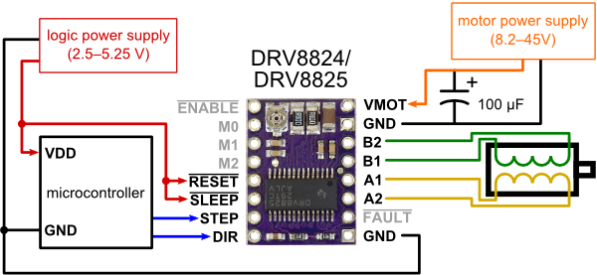

Slika 10: Primer priključitve gonilnika koračnega motorja DRV8825

DRV8825 lahko zagotavlja do 2.5 A izhodnega toka za vsak fazni tok koračnega motorja, kar omogoča krmiljenje široke palete motorjev različnih velikosti.

Ta gonilnik ima tudi funkcijo termične zaščite, ki preprečuje pregrevanje čipa. Če temperatura preseže določeno mejo, se gonilnik samodejno izklopi, da prepreči poškodbe.

## BLUETOOTH MODUL HC-05

HC-05 omogoča brezžično komunikacijo prek povezave Bluetooth. To pomeni, da se lahko uporablja za vzpostavitev povezave med mikrokrmilnikom in drugimi napravami, kot so pametni telefoni, računalniki ali drugi mikrokrmilniki.

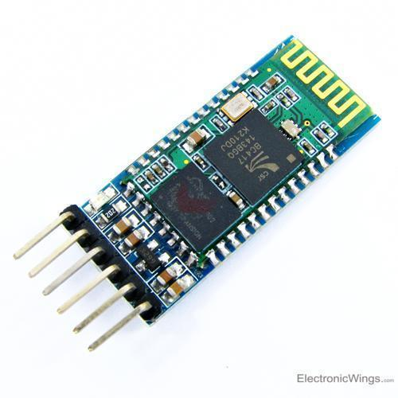

Slika 11: Modul HC-05  
(Vir: <https://www.electronicwings.com/sensors-modules/bluetooth-module-hc-05>)

HC-05 je na voljo v več različicah, pri čemer sta najpogostejša dva načina delovanja - Master in Slave. Master naprave poiščejo druge naprave in vzpostavijo povezavo. Običajno je master pametni telefon/tablica/PC. Slave (ali "periferne") naprave se oglašajo in čakajo na povezave.

Osnovni modeli podpirajo Bluetooth verzijo 2.0, vendar obstaja tudi novejša verzija HC-05, ki podpira Bluetooth 3.0. Hitrost prenosa podatkov se lahko giblje med 9600 in 115200 bps (baud rate).

Modul se enostavno poveže z mikrokrmilnikom prek UART (Universal Asynchronous Receiver-Transmitter) serijskega vmesnika. To omogoča enostavno pošiljanje in sprejemanje podatkov prek serijske komunikacije.

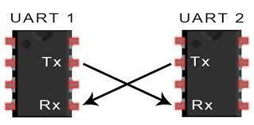

Slika 12: UART povezava  
(Vir: <https://www.semiconductorforu.com/universal-asynchronous-receiver-transmitter-uart>)

Modul se običajno poveže z mikrokrmilnikom prek štirih žic - VCC (napajanje), GND (zemlja), TX (prekinitvena povezava, tj. prenos podatkov od modula k mikrokrmilniku) in RX (sprejemna povezava, tj. sprejem podatkov od mikrokrmilnika k modulu).

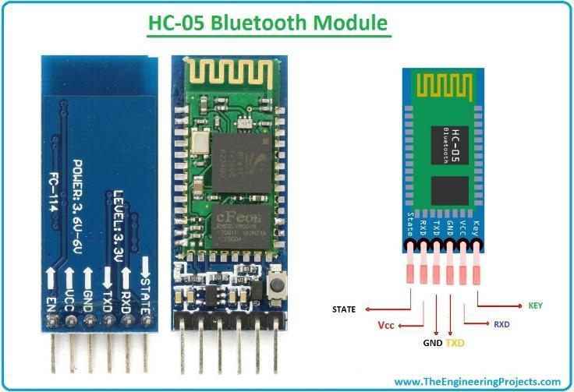

Slika 13: Povezave BT modula  
(Vir: <https://www.theengineeringprojects.com/2019/10/hc-05-bluetooth-module-pinout-datasheet-features-applications.html>)

## ARDUINO MEGA

Arduino Mega je ena izmed platform mikrokrmilnikov, ki jo proizvaja Arduino. Gre za razširjeno različico originalnega Arduina, ki ima več digitalnih in analognih vhodno/izhodnih pinov ter večjo procesorsko moč.

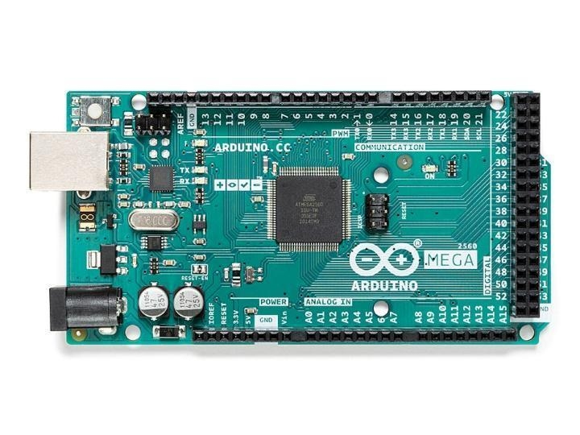

Slika 14: Arduino mega  
(Vir: <https://store.arduino.cc/products/arduino-mega-2560-rev3>)

Arduino Mega uporablja mikrokrmilnik ATmega 2560, ki je del družine AVR mikrokrmilnikov podjetja Microchip. Ta mikrokrmilnik deluje s taktom 16 MHz in ima 256 KB flash pomnilnika ter 8 KB SRAM-a.

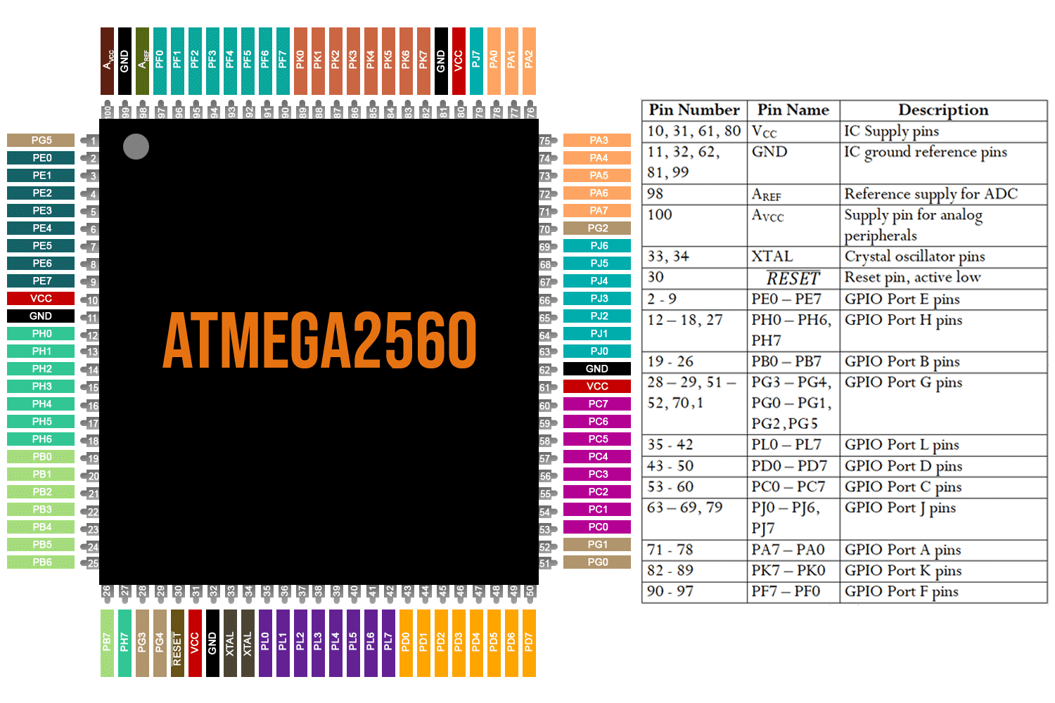

Slika 15: Povezave mikrokrmilnika Atmega 2560

Arduino Mega ima 54 digitalnih vhodno/izhodnih pinov, od katerih jih je 15 lahko uporabljenih za PWM (modulacijo širine pulza) izhode. Poleg tega ima tudi 16 analognih vhodnih pinov.

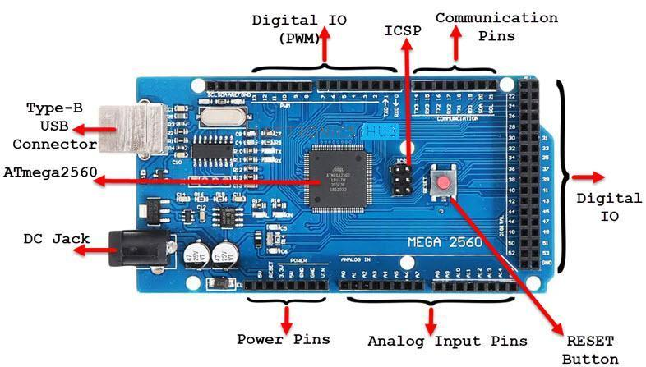

Slika 16: Pini na krmilniku  
(Vir: <https://www.researchgate.net/figure/Block-Diagram-1-ArduinoMEGA2560-The-Arduino-Mega-2560-is-a-type-of-microcontroller_fig5_281538436>)

Platforma Arduino Mega ima več vmesnikov za komunikacijo, vključno s štirimi UART (Universal Asynchronous Receiver-Transmitter) vmesniki, ki omogočajo serijsko komunikacijo. Poleg tega ima tudi SPI (Serial Peripheral Interface) in I2C (Inter-Integrated Circuit) vmesnik.

Arduino Mega se lahko napaja preko USB priključka ali zunanje napajalne enote (do 12 V). Ima tudi možnost izbire med 5 V in 3.3 V napetostjo za delovanje.

Za programiranje Arduina Mega se običajno uporablja Arduino IDE (Integrated Development Environment), ki omogoča enostavno pisanje, nalaganje in odpravljanje težav v programski kodi.

# PRAKTIČNI/EMPIRIČNI DEL

## IDEJA IN ODOBRITEV IZDELAVE IZDELKA

Najprej sem se navdihnil za svojo idejo o robotu z mecanum kolesi, ko sem odpotoval sam v Nemčijo zaradi šole kjer sem obiskal BMW tovarno. Tam sem bil priča popolnemu avtomatiziranemu procesu proizvodnje, ki je v meni vzbudil zanimanje za avtomatizacijo in robotiko. Opazovanje napredne tehnologije in strojne avtomatizacije me je spodbudilo k razmišljanju o možnostih, kako bi lahko podobne koncepte uporabil v lastnih projektih.

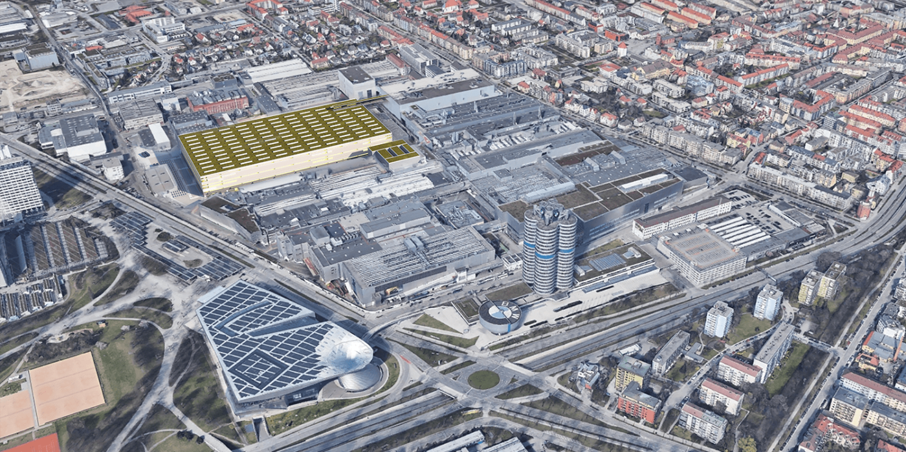

Slika 17: BMW tovarna v mestu Munich  
(Vir: <https://www.electrive.com/2020/11/19/bmw-puts-400-million-euros-into-munich-plant>)

Drugi pomemben trenutek, ki me je usmeril v smer razvoja robota z mecanum kolesi, se je zgodil, ko sem na platformi YouTube odkril video Mehatronika Dejana. Sledenje Dejanovemu delu mi je prineslo dragocene informacije in ideje, kako izboljšati koncept mojega robota.

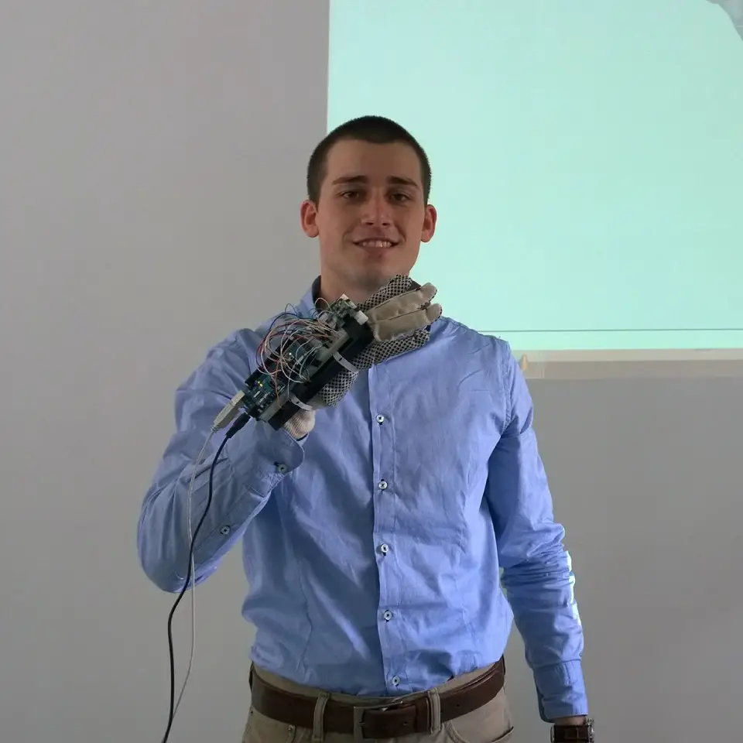

Slika 18: Slika Dejana  
(Vir: <https://howtomechatronics.com>)

Z združitvijo teh dveh ključnih izkušenj sem našel navdih in motivacijo za nadaljnji razvoj svojega projekta robota z mecanum kolesi. Zdaj sem prepričan, da lahko združim najboljše elemente avtomatizacije, mehatronike in inovacije ter ustvarim nekaj izjemnega in uporabnega.

Pristopil sem k mentorju Zoroji, mu predstavil svojo zaključno nalogo in izrazil svojo pripravljenost za morebitne popravke. Pojasnil sem svoje cilje, zagotovil, da sem pripravljen na morebitne izzive ter zaprosil za njegovo podporo in odobritev. Po prejemu odobritve sem se takoj lotil dela.

## MODELIRANJEJE

Pri modeliranju robota z mecanum kolesi sem se odločil uporabiti program Inventor, ki je produkt podjetja Autodesk. Odločil sem se za njega, saj smo ga že uporabljali v šoli in sem bil že navajen na njega. S pomočjo funkcij in orodij, ki jih nudi ta program, sem lahko ustvaril kompleksen model.

Prvi korak pri modeliranju je bil izbira podvozja. Za osnovo sem uporabil konstrukcijo elektro omarice, ki sem jo prilagodil in postavil v horizontalni položaj. To je zagotovilo stabilno platformo, primerno za namestitev motorjev, robotske roke in kolesnega sistema. Za vrtanje lukenj za koračne motorje in bazni servo motor sem si pomagal z šablono, ki sem jo zmodeliral in natisnil.

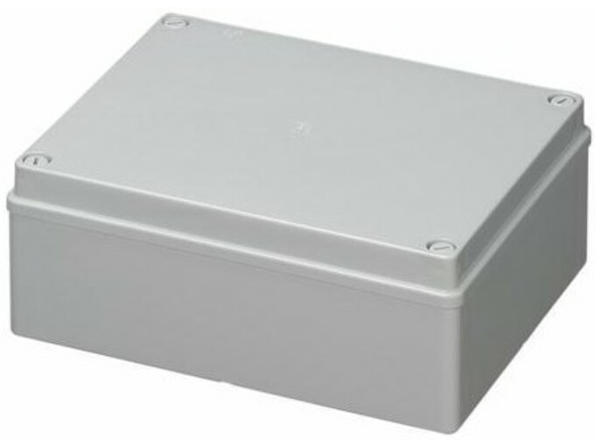

Slika 19: Elektro omarica, uporabljena za podvozje  
(Vir: <https://www.shoppster.si/p/0785989>)

Nadaljeval sem z modeliranjem roke robota. Navdih sem črpal iz različnih virov, med drugim tudi iz videoposnetkov mehatronika Dejana ter robota KUKA, ki deluje na šestih oseh. Uporabil sem tehnike, ki sem jih spoznal v procesu modeliranja, da sem ustvaril roko, ki je združevala funkcionalnost in estetiko.

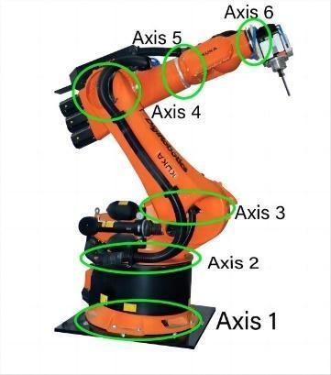

Slika 20: KUKA robot  
(Vir: <https://www.rhinocncmachine.com/5-axis-cnc-router/rhino-industrial-robot-arm-for-3d-4d-5d-mold-milling-machine-kuka-robotic-6-axis-p00169p1.html>)

Pri risanju robota sem se zgledoval po robotu Dejana Nedelkovskega. Navdihnila me je kompleksna zasnova in funkcionalnost njegovega robota, ki sem ju prilagodil svojemu projektu. Sledenje njegovemu delu mi je pomagalo pri razvoju lastnih idej in konceptov. Uporabil sem tri MG996r servo motorje, ki sem jih postavil v začetne 3 zglobe, saj bodo ti bili najbolj obremenjeni. Za preostale servo motorje sem uporabil servo motor SG90, ki je bil primiren za lažje premike in je prispeval k lahkoti robotske roke.

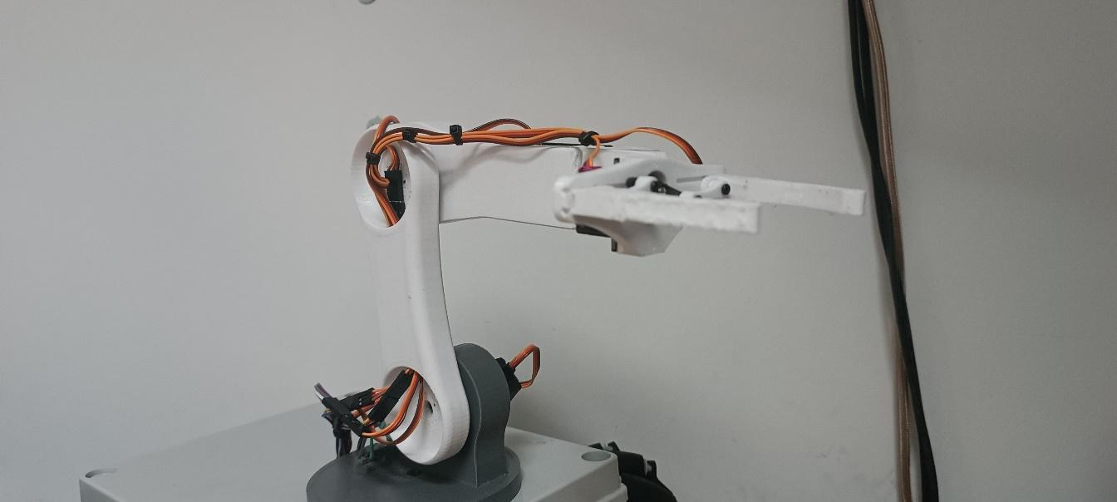

Slika 21: Slika robotske roke

Pri oblikovanju prijemala, sem si pomagal s primerom prijemala proizvajalca Schunk. Oblikoval sem ga tako, da je bil združljiv z ostalimi deli robota in da je omogočal zanesljivo in učinkovito manipulacijo predmetov.

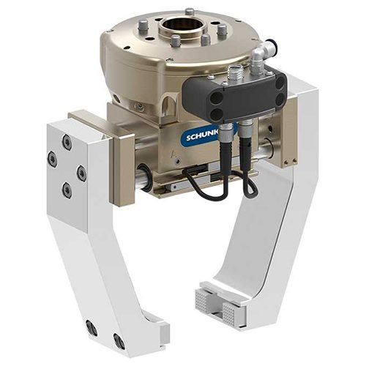

Slika 22: Schunk prijemalo  
(Vir: <https://www.cobots.ch/en/product/schunk-pneumatic-grippers>)

S pomočjo programa Inventor sem lahko uporabil funkcionalnosti asembliranja, ki so mi omogočile, da sem postopoma združeval posamezne dele v celoten model robota. S tem sem zagotovil, da so vsi deli pravilno poravnani in povezani, kar je ključno za pravilno delovanje končnega izdelka. Assembly mi je tudi prihranil veliko časa, saj sem lahko postavljal že zmodelirane servo motorje, elektro omarico in mecanum kolesa, ki so mi prihranili čas pri izdelavi.

Skupaj z izbiro komponent, modeliranjem posameznih delov in njihovim sestavljanjem sem uspel ustvariti kompleksen in funkcionalen model robota z mecanum kolesi, ki izpolnjuje svoj namen in omogoča avtonomno gibanje ter manipulacijo predmetov.

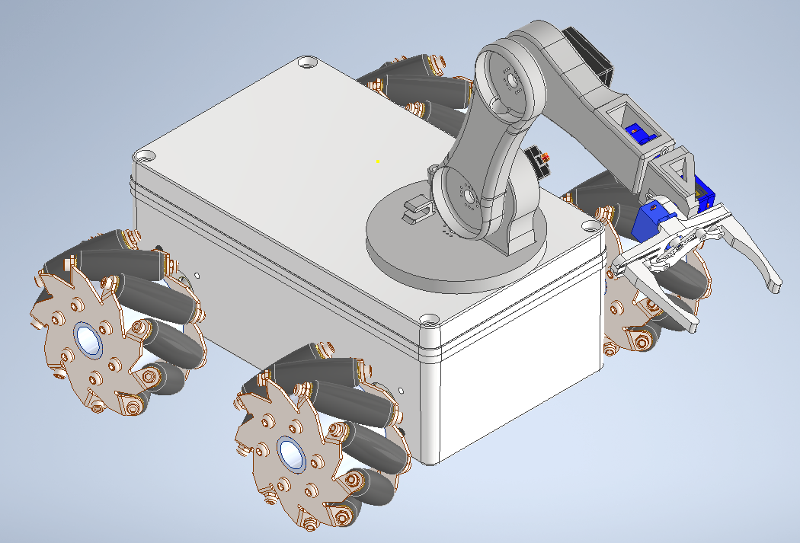

Slika 23: Sestavljen robot v programu Inventor

## 3D TISKANJE

Pri izdelavi kosov za robota z mecanum kolesi sem se odločil za uporabo tehnologije 3D tiska. Za modeliranje kosov sem uporabil program Inventor, iz katerega sem izvozil STL datoteko. Tisto STL datoteko sem uvozil v Prusa Slicer, ki mi je model razkosal in naredil G-kodo, ki sem jo naložil na 3D tiskalnik. Filament, ki sem ga uporabil je bil PETG slovenskega podjetja Azurefilm, katerega premer je bil 1,75mm. PETG sem izbral, ker se lažje tiska, je bolj odporen proti temperaturi in ker je bolj vzdržljiv in stabilen. Proti koncu mi je bela barva zmanjkala, zato se nekateri kosi robota iz sive oz. črne barve.

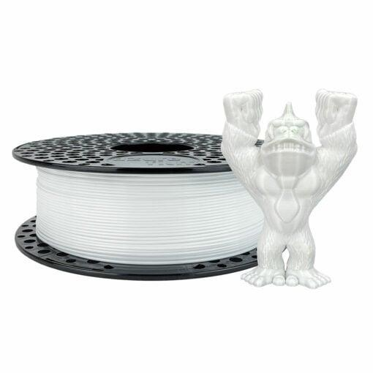  
Slika 24: PETG filament podjetja Azurefilm  
(Vir: <https://azurefilm.com/product/petg-original-filament-white/>)

Sam tiskalnik, ki sem ga uporabil, je Ender 3S1, opremljen s Klipper strežnikom, kar olajša postopek tiskanja in zagotavlja boljše rezultate. Pri postopku tiskanja sem se srečal s nekaterimi težavami, kot so netočnosti lukenj, ki sem jih kasneje popravil v samem modelu z programu Inventor. Po popravku sem nato ponovno generiral G-kodo v Prusa Slicerju in jo izvozil v Klipper strežnik, ki je krmilil 3D tiskalnik.

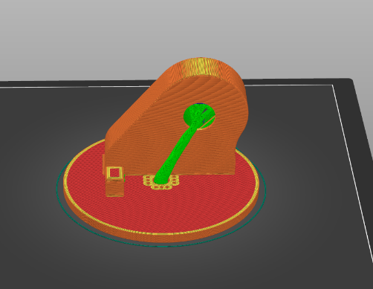

Slika 25: Razkosan kos v Prusa Slicerju

Proces tiskanja je zahteval natančnost in potrpežljivost, saj sem moral zagotoviti, da so vsi kosi tiskani pravilno in brez napak. S pravilno nastavitvijo tiskalnika ter prilagoditvami v programih za modeliranje in generiranje G-kode sem na koncu uspel dobiti visokokakovostne dele, ki so bili primerni za uporabo pri izdelavi robota. Pri 3D tiskanju sem imel tudi nekaj težav predvsem z sprejetjem filamenta na podlago. To sem odpravil tako, da sem podlago obrisal in razoljil z posebnim čistilom.

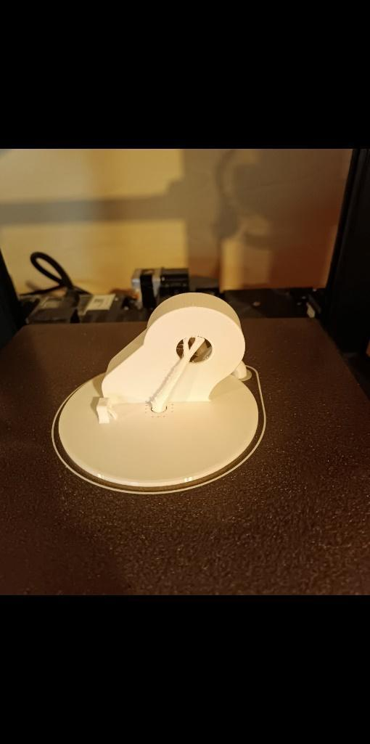

Slika 26: Primer natisnjejega kosa

3D tiskanje je omogočilo hitro izdelavo kompleksnih delov z natančnostjo. Z uporabo prave opreme, programske opreme in pravilnih nastavitev sem lahko uspešno izvedel postopek 3D tiskanja kosov za robota z mecanum kolesi.

## PCB DIZAJN

Pri izdelavi PCB (printed circuit board) za robota z mecanum kolesi sem uporabil program Eagle za modeliranje vezja. Kljub skrbnemu načrtovanju sem se soočil z nekaterimi napakami v prvi generaciji PCB-ja. Sem te napake uspešno odpravil v drugi generaciji, vendar pa sem se odločil, da ne bom popravljal napak v zadnji generaciji, saj bi to zahtevalo dodaten čas in naložbo, ki se mi ni zdela smiselna.

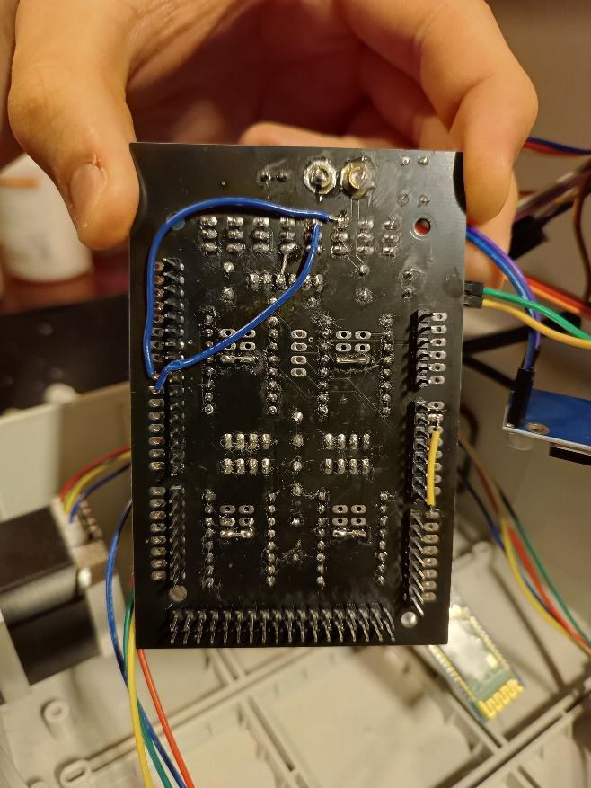

Slika 27: Zadnja stran z popravki PCB-ja

Pri izdelavi PCB-ja mi je bila v veliko pomoč knjižnica programa Eagle, ki je imela v njej vse konektorje, upore, kondenzatorje in ploščice, ki sem jih že nabavil. To mi je zelo olajšalo delo, saj sem se lahko posvetil samemu sestavljanju PCB-ja. PCB je sestavljen iz štirih kondenzatorjev, štirih uporov, ki služijo kot regulator napetosti za HC-05 bluetooth modul in za branje napetosti baterije, konektorja za baterije XT60, terminalnega bloka za priklop regulatorja napetosti LM2596, ki bo služil kot napajanje za servo motorje in samih pinov za priklop žičk za servo in koračne motorje.

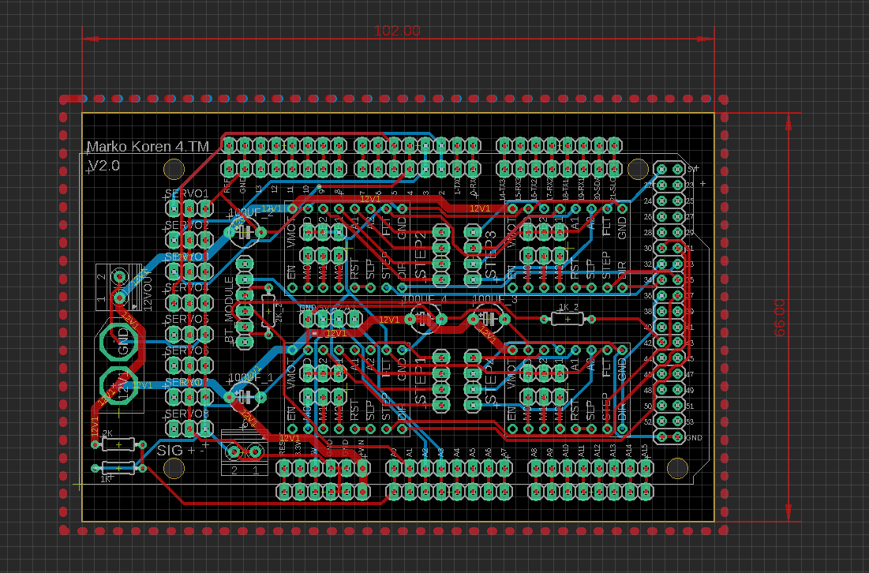  
Slika 28: PCB v programu Eagle

Po končanem načrtovanju PCB-ja sem se odločil, da bom PCB-je naročil pri kitajskem proizvajalcu PCB-jev, imenovanem JLCPCB. Ta odločitev se je izkazala za izjemno učinkovito, saj sem za izdelavo PCB-jev plačal le 30 EUR. Kitajski proizvajalci PCB-jev so znani po svoji kakovosti in konkurenčnih cenah, zato sem bil zadovoljen s storitvijo, ki sem jo prejel. Ko sem jih prejel sem pregledal vse povezave. Med pregledom plošče druge generacije sem ugotovil, da sem pozabil ožičiti servote od števila 5 naprej. To sem popravil tako, da sem prilotal dodatne žičke na zadnjo stran ploščice. Kasnaje ko sem preizkušal bluetooth modul HC-05 sem ugotovil, da mi modul ne deluje kljub temu, da sem ga nastavil na baud rate 38400. Po branju dokumentacije za Arduino Mega sem ugotovil, da Arduino Mega ne more sprejeti RX signana na vseh nogah, zato sem tudi to popravil z dodatno žico.

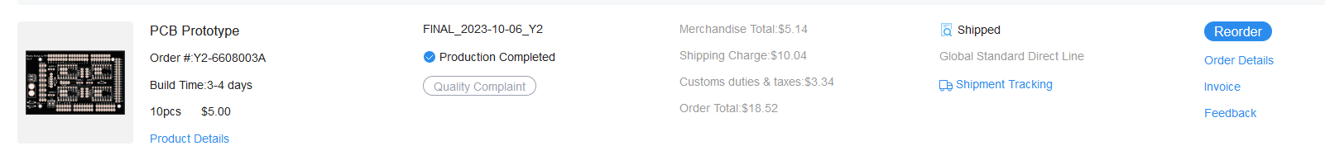

Slika 29: Naročilo PCB-jev

Izdelava PCB-jev je bila ključna za zagotavljanje pravilnih povezav in enostavno povezavo različnih komponent. Čeprav sem se soočil z nekaj težavami med procesom, sem se naučil veliko in bil končno zadovoljen s končnim rezultatom. V prihodnosti bom upošteval naučene lekcije in izboljšal svoje spretnosti pri načrtovanju PCB-jev za podobne projekte.

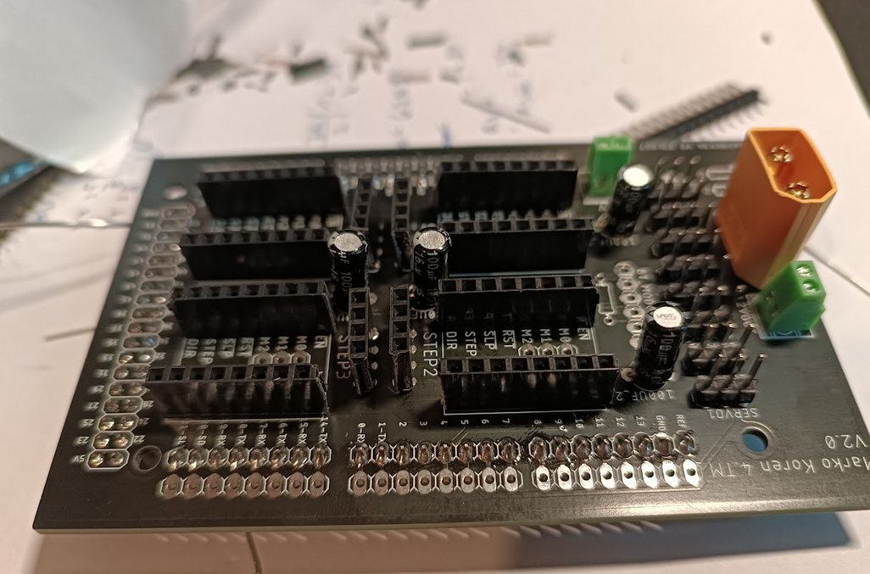

Slika 30: Sestavljen PCB

## SESTAVLJANJE

Pri sestavljanju robota z mecanum kolesi sem se lotil z zavedanjem, da moram vsak korak premišljeno načrtovati in izvajati, da dosežem želeni rezultat. Začel sem z izdelavo PCB-ja, na katerem sem skrbno prilotal vse potrebne elektronske komponente, ki so bile ključne za delovanje robota. Ta korak je bil ključen, saj sem želel zagotoviti, da bo elektronika v robotu delovala zanesljivo in učinkovito.

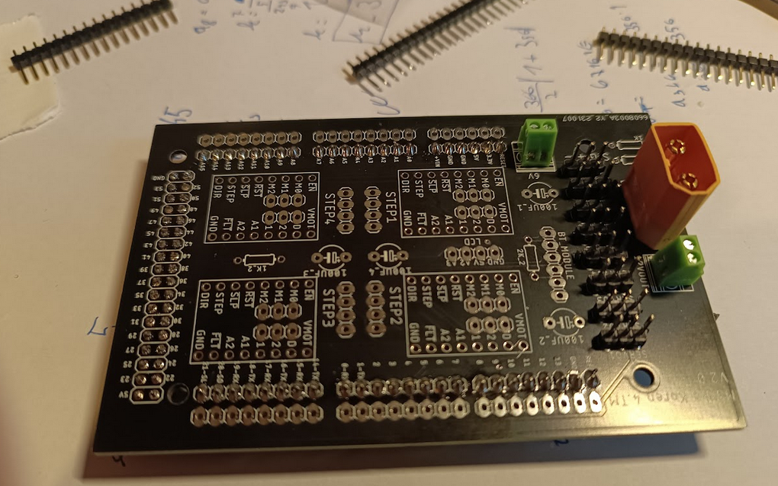

Slika 31: Lotanje PCB-ja

Nato sem se posvetil pripravi elektro omarice, v katero sem že prej natančno izrezal luknje za namestitev korakčnih motorjev, ki so bili odgovorni za gibanje robotovega podvozja, ter servo motorja in ožičenja robotske roke. V elektro omarico sem izvrtal 4 luknje, ki so bile namenjene montaži koračnih motorjev. V zgornjo ploščo sem tudi izvrtal še 6 lukenj, ki so služile za montažo baznega servo motorja in luknjo za ožičenje.

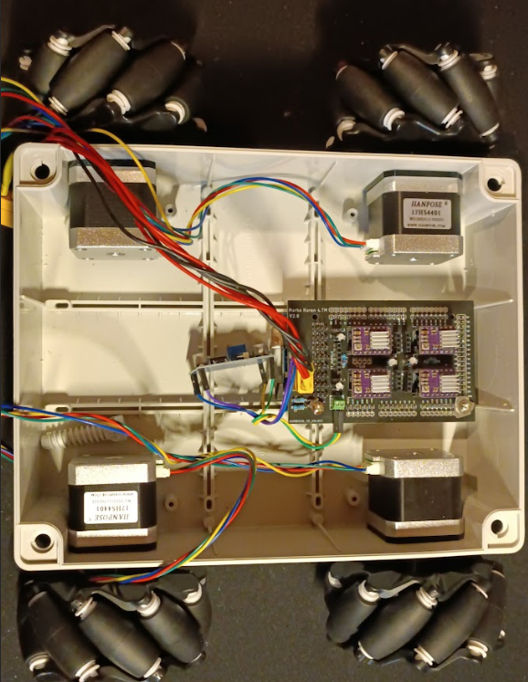

Slika 32: Sestavljeno podvozje

Za vrtanje lukenj za koračne motorje sem si pomagal z šablono, ki sem jo zmodeliral in natisnil. Za koračne motorje sem zmodeliral nastavek, ki je omogočal povezavo mecanum koles z koračnimi motorji. V tem nastavku sem tudi prvič uporabljal navojni vložek, ki je omogočal povezavno med mecanum kolesom, ter gredjo koračnega motorja. Pravilno pozicioniranje in pritrditev teh komponent je bilo ključno za zagotovitev stabilnosti in delovanja robota v fizičnem okolju.

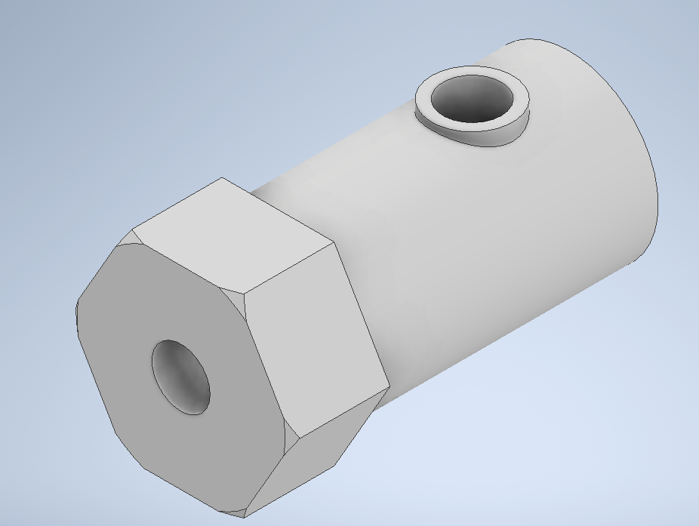

Slika 33: Nastavek povezave z mecanum kolesom

Ko sem imel mehansko podvozje in roko pripravljene, sem nadaljeval z montažo robotske roke, pri čemer sem skrbno pritrdil in uskladil vse servo motorje tako, da je bila roka sposobna izvajati želene premike in manipulacije predmetov. To je zahtevalo natančno prilagajanje in preizkušanje, da sem zagotovil, da so vsi gibi roke gladki in natančni. Na drugem zglobu sem dodal elastiko, ki je služila da je servo motor manj trpel.

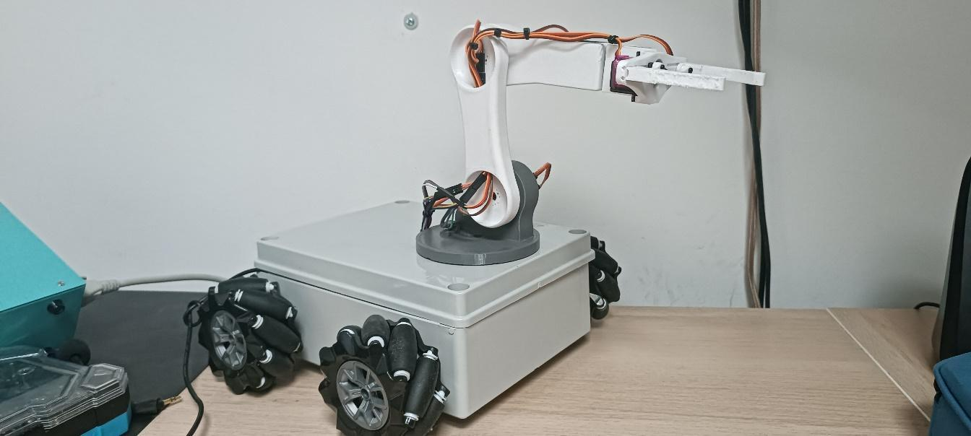

Slika 34: Sestavljeno ogrodje robota z ožičenjem

Naslednji korak je bila povezava vseh električnih komponent, kar sem izvedel s skrbno organizacijo kablov in njihovo povezavo v elektro omaro. Naredil sem kable po meri, kar mi je omogočilo boljšo organizacijo in manjši porabljen prostor. V elektro omaro sem vgradil Arduino Mega mikrokrmilnik, ki sem ga programiral za nadzorovanje vseh delov robota. Poleg tega sem v omaro namestil tudi svoj poljubno narejen PCB, ki je olajšal in poenostavil povezavo med različnimi komponentami robota. Priklopil in nastavil sem tudi regulator napetosti LM2596, ki je omogočal napajanje servo motorjem. Nastavil sem ga na 6 V, saj servo motor pri 6 V imajo večji navor kot pri 5 V.

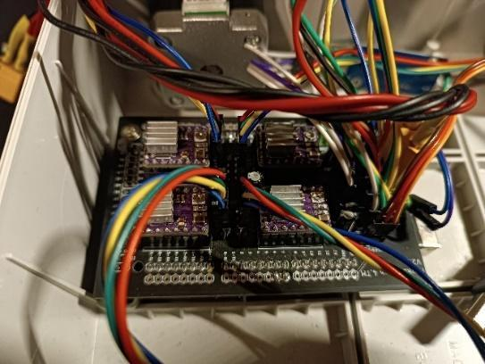

Slika 35: Povezan PCB

## DIZAJN APLIKACIJE

Pri izdelavi aplikacije za robota z mecanum kolesi sem se zanesel na MIT App Inventor, ki mi ga je predlagal mentor. MIT App Inventor je zmogljivo orodje za ustvarjanje mobilnih aplikacij brez potrebe po naprednem programiranju. MIT App Inventor ponuja enostaven vmesnik, ki omogoča nastavljanje uporabniških vmesnikov in povezavo z različnimi funkcijami mobilnih naprav.

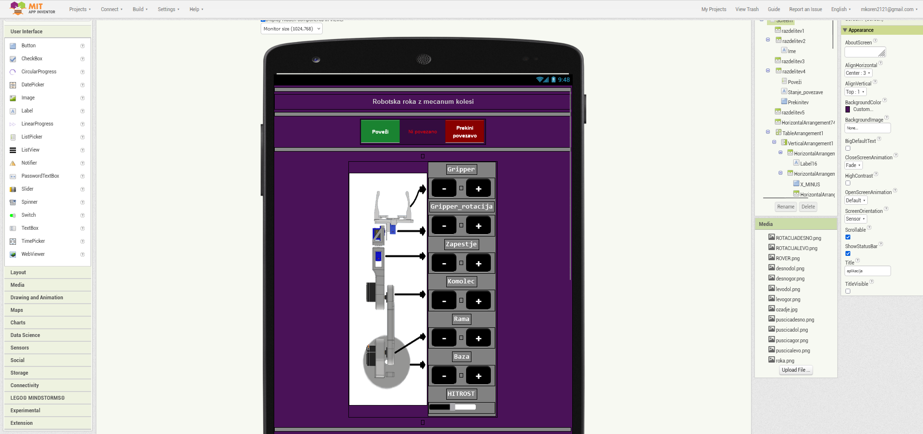

Slika 36: MIT App Inventor

Navdih za izdelavo aplikacije sem dobil od Dejana Nedelkovskega. Spremljanje njegovega dela me je motiviralo in dalo dragocene ideje za izvedbo lastnega projekta. Pri razvoju aplikacije mi je veliko pomagalo tudi številnih virov na YouTubu, kjer sem našel vodnike in nasvete za povezavo aplikacij preko bluetooth tehnologije.

Aplikacija, ki sem jo razvil, je bila razdeljena na dve glavni funkcionalnosti. Prva polovica je omogočala povezovanje aplikacije z bluetooth modulom HC-05 in nadzor servo motorjev za robotsko roko. Druga polovica pa je omogočala premikanje podvozja robota z mecanum kolesi in shranjevanje korakov v pomnilnik aplikacije. Ta pristop je omogočal enostavno upravljanje različnih delov robota z eno aplikacijo.

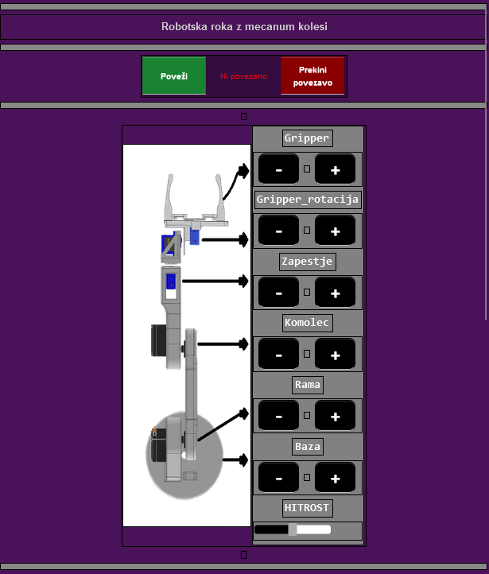

Slika 37: Prva polovica aplikacije

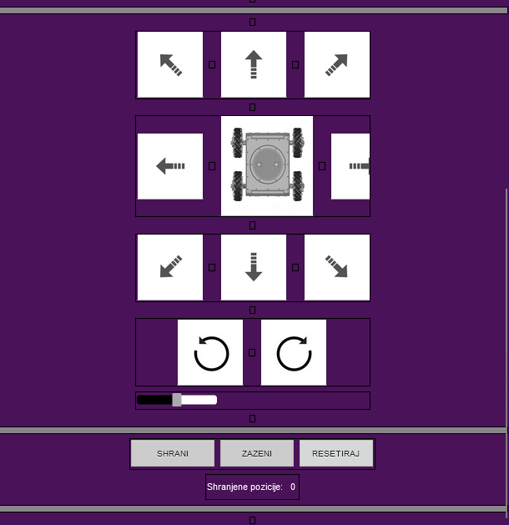

Slika 38: Druga polovica aplikacije

Veliko časa sem posvetil, da je aplikacija razumljiva za obratovanje. Bolj kot sam izgled je bilo bolj pomembno pravilno delovanje aplikacije. Testiral sem z Arduino UNO na katerega sem priklopil bluetooth modul HC-05. V programskem okolju Arduino IDE sem odprl serial monitor in spremljal kaj pošilja mobilna aplikacija. Ugotovil sem, da mi ne pošlje podatkov. Po branju dokumentacije sem izvedel, da moram modul HC-05 nastaviti na baud rate 38400. Ko sem to odpravil sem pridobival želene podatke.

## PROGRAM APLIKACIJE

Aplikacija se najprej poveže z Bluetooth modulom HC-05, ki je bil ključen za vzpostavitev brezžične povezave med aplikacijo in robotom. Ko je povezava vzpostavljena, aplikacija začne pošiljati podatke robotu v obliki številk od 0 do 250. Vsak poslani podatek predstavlja določeno nalogo, ki jo mora robot izvesti.

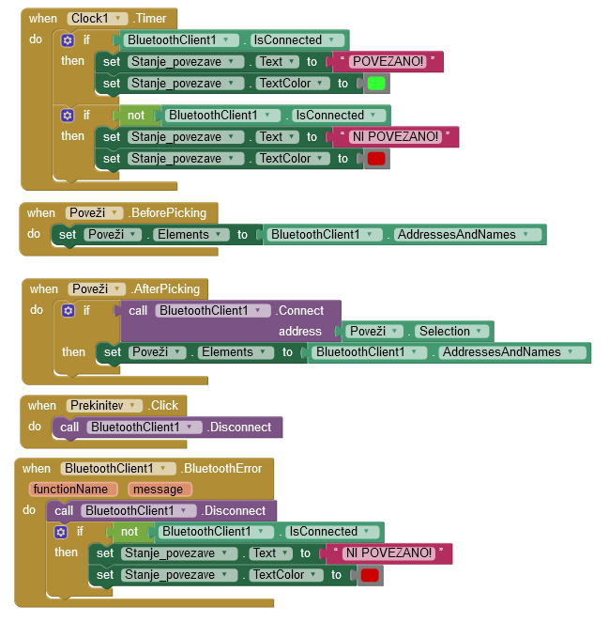

Slika 39: Povezava z HC-05

Prvih deset poslanih podatkov je namenjenih za premikanje podvozja robota, medtem ko so podatki od 16 do 28 namenjeni premikanju robotske roke. Podatki od 12 do 15 so rezervirani za ukaze, kot so začetek, pavza in ponastavitev delovanja robota.

V tem primeru, če pritisnemo tipko levo naprej, se bo izvedel ta korak korak levo naprej in aplikacija bo poslala številko 1. V nasprotnem primeru ne pošlje nič.

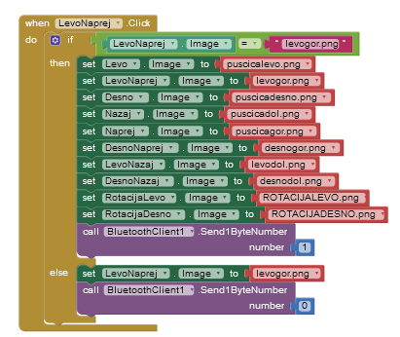

Slika 40: Primer programa za premika podvozja

V tem primeru, ko pritisnemo tipko X_PLUS bo program poslal podatek 27 v nasprotnem primiru ne pošlje nič.

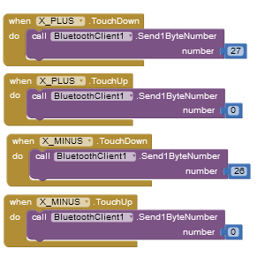

Slika 41: Primer programa za premikanja robotske roke

Če pritisnemo tipko shrani bo aplikacija poslala podatek 12 in na aplikaciji se bo številka pri shranjene pozicije spremenila za enega več (+1). Če pritisnemo tipko reset se bo pozicija resetirala na 0 in ozadje tipke start bo postalo rdeče. Če pritisnemo start se bo najprej text spremenil iz START v PAVZA in program bo poslal podatek 14. V nasprotnem primeru bo poslala aplikacija podatek 15

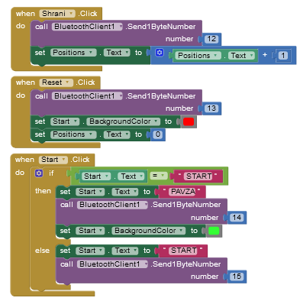

Slika 42: Program za začetek, ponastavitev in stop

Poleg teh osnovnih ukazov aplikacija omogoča tudi nadzor nad hitrostjo premikanja podvozja in robotske roke. S tem sem želel uporabniku omogočiti večjo prilagodljivost in natančen nadzor nad gibanjem robota glede na specifične potrebe in okoliščine.

Ko premaknemo drsnik robotske roke bo aplikacija poslala podatke od 101 – 250. Če pa premaknemo drsnik podvozja bo aplikacija poslala podatke 30 od 100.

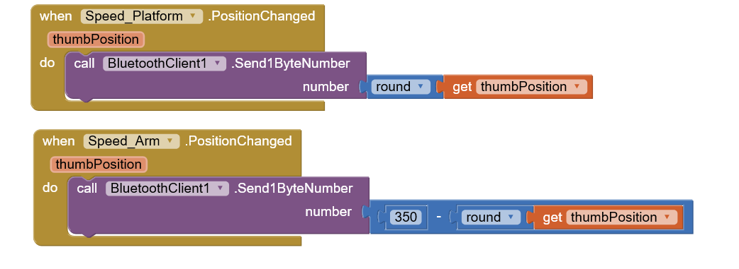

Slika 43: Program za drsnika

## PROGRAM ROBOTA

Pri programiranju Arduina za robota z mecanum kolesi sem se osredotočil na uporabo Arduinovega razvojnega okolja (Arduino IDE), ki mi je omogočilo ustvarjanje in nalaganje programske kode na mikrokrmilnik Arduino.

Odločil sem se da bom program razdelil na pet podprogramov, saj bo to omogočilo boljšo organizacijo in berljivost podatkov. Vsak podprogram ima svojo nalogo, ki poskrbi za pravilno delovanje robota. Prvi podprogram se imenuje glavni program in v njem so klicani vsi drugi podprogrami, ter začetne nastavitve robota.

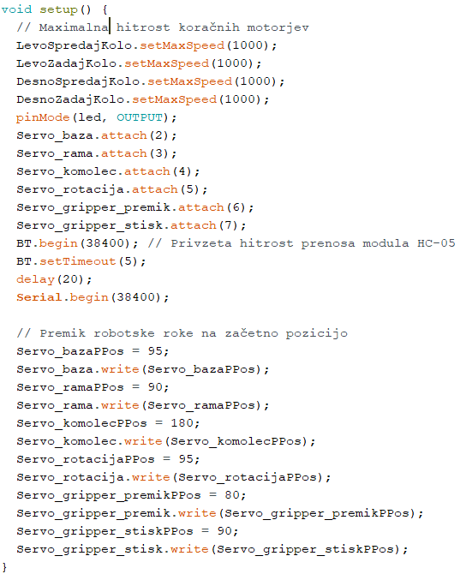

Slika 44: Začetne nastavitve

Na začetku glavnega programa sem poskrbel za vzpostavitev povezave z mobilnim telefonom preko Bluetooth modula HC-05, kar je omogočilo komunikacijo med robotom in uporabnikom preko brezžične povezave. Na koncu tega programa sem še dodal merilnik napetosti baterije, ki prižge led lučko v primeru, da pade napetost baterije pod 11 V.. To je uporabniku omogočilo, da je bil obveščen o nizki ravni baterije, kar je bilo ključno za zagotavljanje varnosti in zanesljivosti delovanja robota.

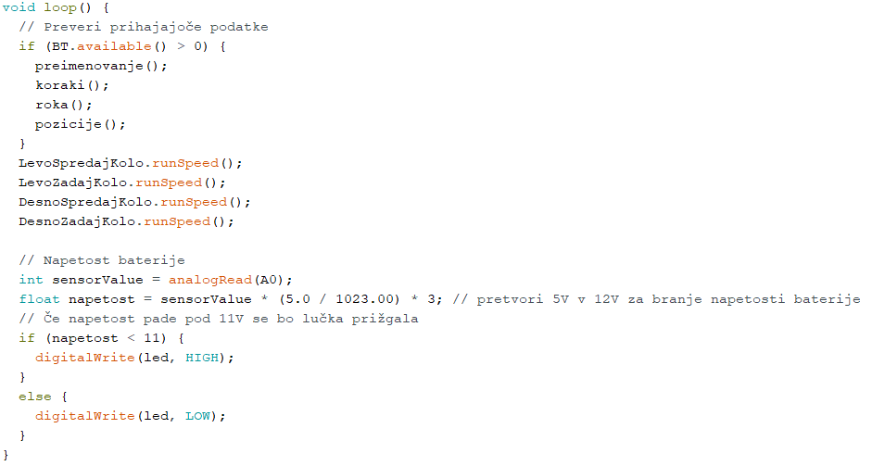

Slika 45: Glavni program

Ko je bila povezava uspešno vzpostavljena, je Arduino začel sprejemati podatke v obliki številk od 0 do 250. Te številke sem potem preimenoval v korake in vsak korak je bil odgovoren za določeno nalogo, ki jo je moral robot izvesti.

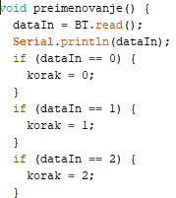

Slika 46: Preimenovanje podatkov

Prvih deset prejetih podatkov je namenjenih za premikanje podvozja robota, medtem ko so podatki od 16 do 28 določili gibanje robotske roke. Podatki od 12 do 15 so bili rezervirani za ukaze, kot so začetek, ponastavitev in pavza, ki so bili ključni za upravljanje robota ko vklopimo avtomatski način.

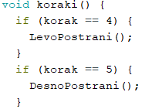

Slika 47: Primer premika podvozja robota

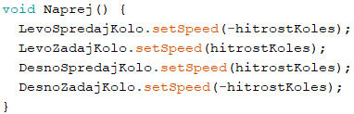

Slika 48: Primer premika podvozja robota

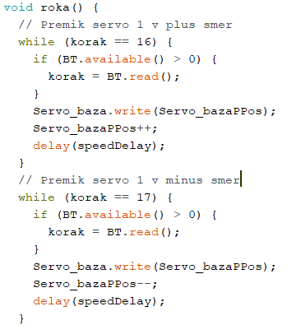

Slika 49: Premik robotske roke

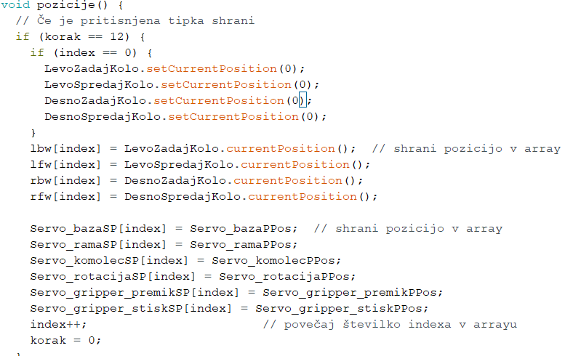

Slika 50: Pritisk tipke shrani

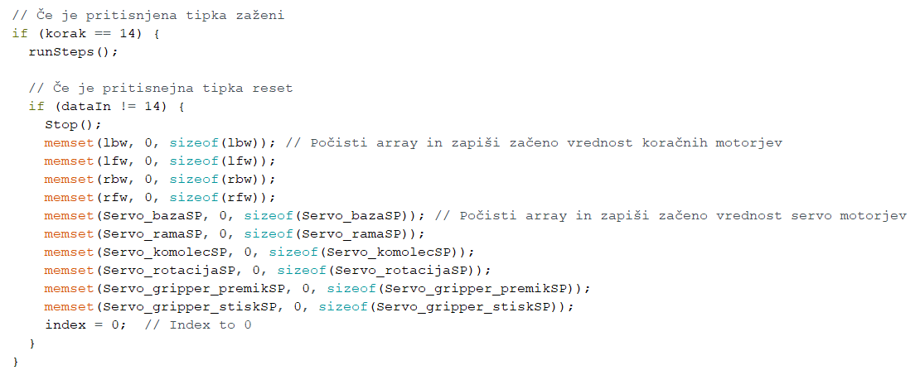

Slika 51: Pritisk tipke zaženi in reset

Poleg tega sem v program vključil tudi nadzor nad hitrostjo premikanja podvozja in robotske roke, kar je omogočilo uporabniku večjo prilagodljivost pri nadzoru in upravljanju robota. To hitrost lahko spreminjamo tudi v avtomatskem delovanju.

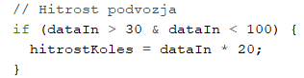

Slika 52: Hitrost podvozja

Potem je sledil del programa, ki je odgovoren za shranjevanje in izvajanje korakov. Pri tem delu programa sem si zelo pomagal z videom Dejana. Razumevanje tega dela programa je bilo bistveno če sem želel odpraviti težave, ki so se mi dogajale.

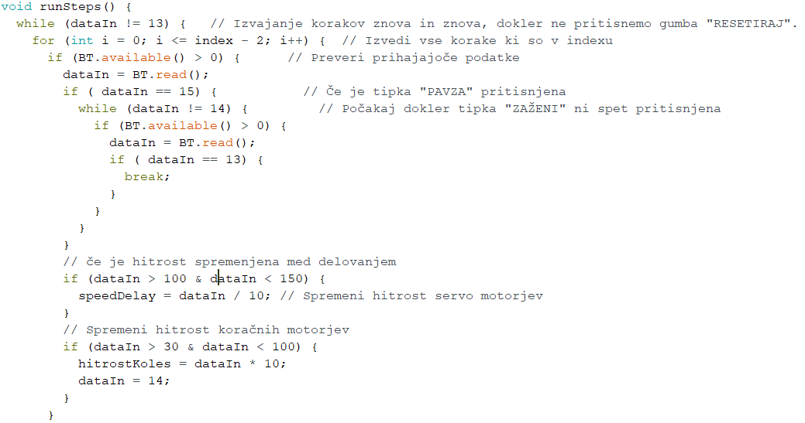

Slika 53: Program shranjevanja podatkov

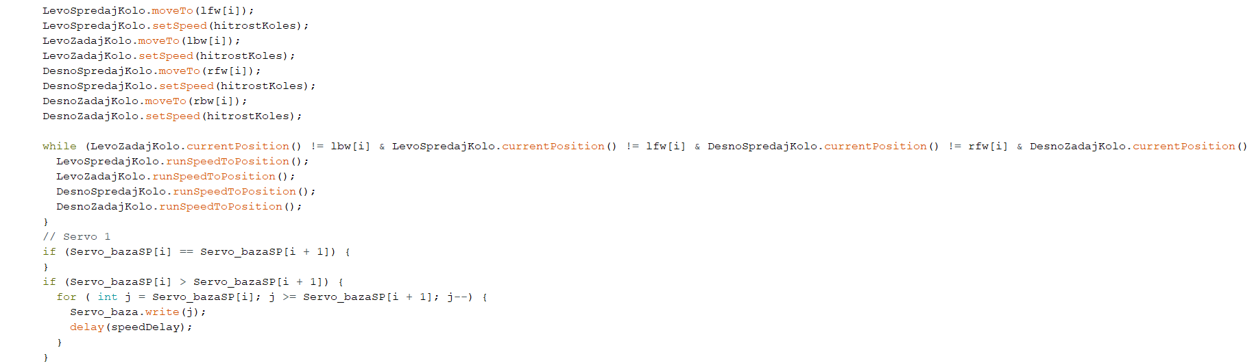

Slika 54: Program za zapisitev podatkov v array

## PREIZKUŠANJE ROBOTA

Najprej sem robot sestavil in priključil na napajanje, nato pa sem izvedel meritve stalnega toka, ki ga je robot porabil v delujočem stanju. Ta korak mi je omogočil oceno učinkovitosti in porabe energije sistema.

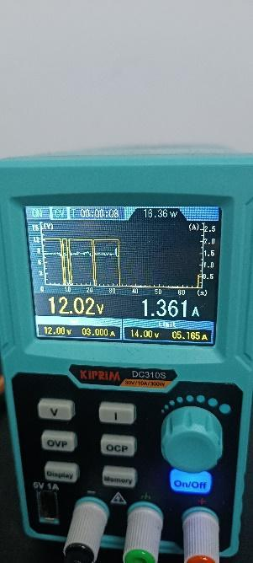

Slika 55: Poraba energije v mirujočem stanju pri 12 V

Nadalje sem preveril vse premike servo motorjev in premike koračnih motorjev. Pri koračnih motorjih sem moral v programu robota prilagoditi njihovo smer vrtenja, saj so bili napačno orientirani na PCB-ju. Po prilagoditvi sem preveril, ali motorji pravilno delujejo in izvajajo želene premike.

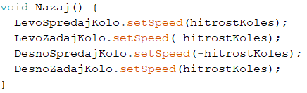

Slika 56: Popravljena smer vrtenja koračnega motorja v programu

Naslednji korak je bil preveriti delovanje aplikacije za nadzor robota preko pametnega telefona. Sprva sem naletel na težave, saj aplikacija ni delovala pravilno. Ugotovil sem, da nisem pravilno sprogramiral Bluetooth modula HC-05 na UART 38400. Ko sem to popravil, je aplikacija začela delovati brez težav.

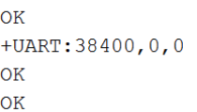

Slika 57: Nastavljen UART na modulu HC-05

Med preizkušanjem sem opazil, da servo 3 ni deloval pravilno. Naročil sem novega in ga vgradil.

Po preizkusu aplikacije sem nadaljeval z testiranjem z baterijo. Baterija ki sem jo uporabil je bila tri celična 11.1 V 3300 mAH baterija podjetja Teranty. Baterija je zdržala 30 minut uporabe, preden se je izpraznila pod primerno napetostjo. To je bilo ključno za oceno vzdržljivosti sistema in ugotovitev, ali je bila zmogljivost baterije zadostna za želeno delovanje robota v različnih situacijah.

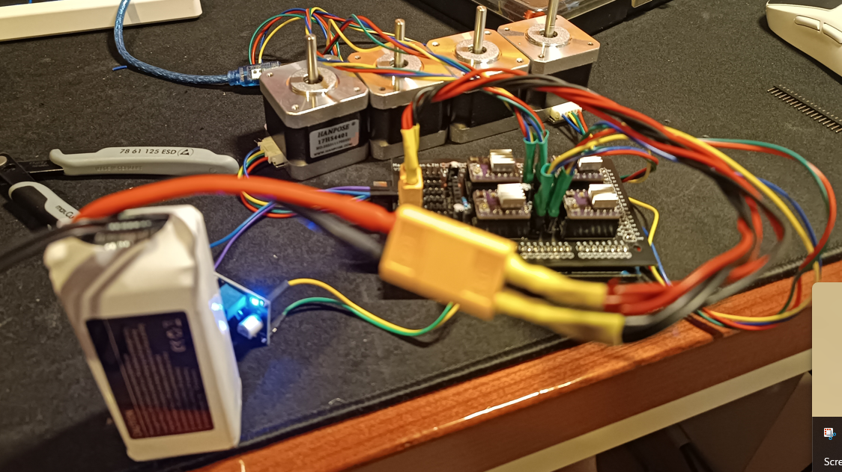

Slika 58: Test baterije

Ko sem imel približen čas delovanja robota sem se odločil da bom izmeril še temperaturo gonilnikov koračnih motorjev. Temperatura se je gibala od 45 do 55 stopinj celzija.

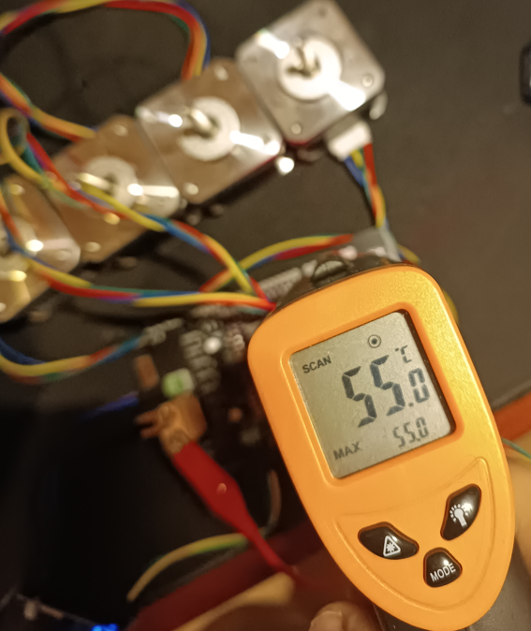

Slika 59: Temperatura gonilnika koračnih motorjev po 30 min

# ZAKLJUČEK

V zaključku seminarske naloge bi rad poudaril celoten obseg procesa razvoja in preizkušanja robota z mecanum kolesi, ki je bil zahteven in obenem izjemno poučen. Od samega začetka sem se zavedal, da bo ta projekt zahteval temeljito načrtovanje, izvedbo in nenehno prilagajanje glede na izzive, ki so se pojavljali med potjo.

Pri sestavljanju robota sem bil pozoren na vsako podrobnost, pri čemer sem skrbno izbral komponente in jih integriral v delujoč sistem. Od servo motorjev za upravljanje robotske roke do koračnih motorjev za premikanje podvozja ter mikrokrmilnika Arduino za nadzor celotnega sistema. Vsak del je bil premišljeno izbran in vključen v končni izdelek. Pri tem sem se opiral na svoje znanje in izkušnje ter se intenzivno posvetil raziskovanju in učenju novih tehničnih veščin.

Med preizkušanjem robota sem izvedel številne postopke, da bi zagotovil, da deluje brezhibno. Od merjenja porabe energije, preverjanja premikov motorjev do preizkušanja aplikacije za upravljanje preko pametnega telefona. Vsaka faza preizkusa je bila temeljito izvedena in dokumentirana. S tem sem si pridobil celovit vpogled v delovanje sistema ter identificiral morebitne težave, ki sem jih nato uspešno rešil.

Kljub nekaterim izzivom, ki so se pojavili med postopkom, kot sta na primer ustrezna konfiguracija Bluetooth modula HC-05 ter narobe načrtovan PCB, sem vztrajal in našel ustrezne rešitve. Vsaka ovira je bila priložnost za učenje in rast, kar mi je omogočilo, da sem izpopolnil svoje tehnične veščine ter razširil svoje znanje na področju strojništva, elektronike in programiranja.

Celoten proces razvoja in preizkušanja robota z mecanum kolesi je bil zahteven, a hkrati izjemno nagrajujoč. Prinesel mi je dragocene izkušnje, ki mi bodo nedvomno koristile v moji prihodnji karieri in pri nadaljnjem razvoju podobnih projektov.

1. LITERATURA IN VIRI
2. <https://en.wikipedia.org/wiki/Mecanum_wheel>
3. <https://en.wikipedia.org/wiki/Servomotor>
4. <https://sr.wikipedia.org/sr-el/%D0%9A%D0%BE%D1%80%D0%B0%D1%87%D0%BD%D0%B8_%D0%BC%D0%BE%D1%82%D0%BE%D1%80>
5. <https://www.electronicwings.com/sensors-modules/bluetooth-module-hc-05->
6. <https://store.arduino.cc/products/arduino-mega-2560-rev3>
7. <https://howtomechatronics.com/projects/arduino-robot-arm-and-mecanum-wheels-platform-automatic-operation/>
8. <https://howtomechatronics.com/category/projects/>
9. <https://azurefilm.com/>
10. <https://howtomechatronics.com/>
11. <http://visjasolaravne.si/files/2018/11/MEHATRONIKA-SKRIPTA-1.pdf>
12. <https://www.onsemi.com/pdf/datasheet/lm2596-d.pdf>

# PRILOGE

1. Shema poljubnega PCB-ja

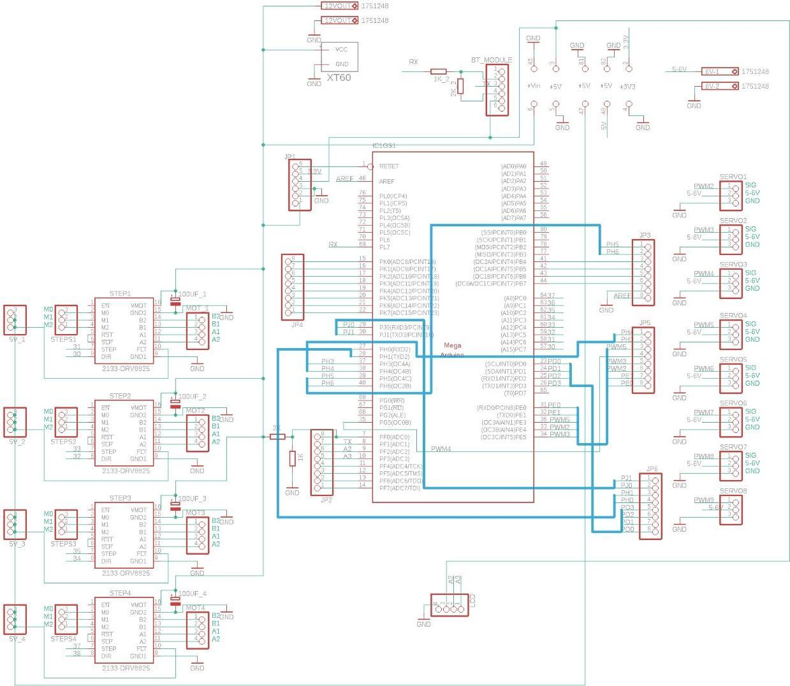

1. Cena vseh izdelkov, uporabljenih v tej nalogi

